104年午餐輔導訪視表
三.學校午餐行政管理
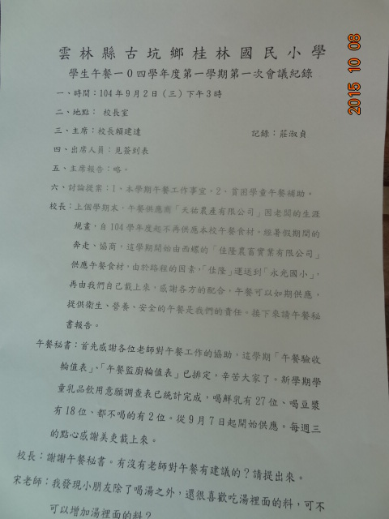
1.學校午餐供應委員會運行狀況(近期開會相關資料)

三.學校午餐行政管理
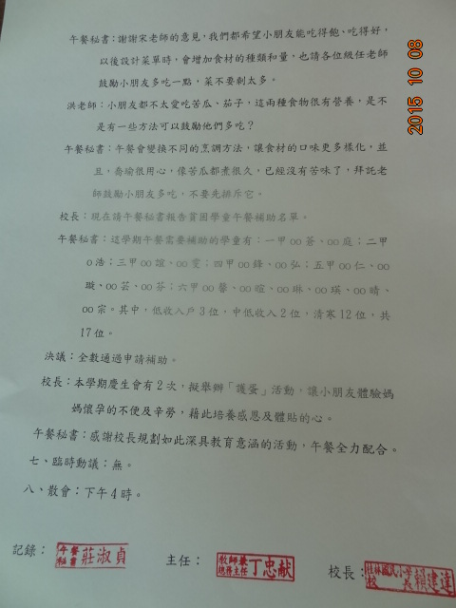
1.學校午餐供應委員會運行狀況(近期開會相關資料)

三.學校午餐行政管理
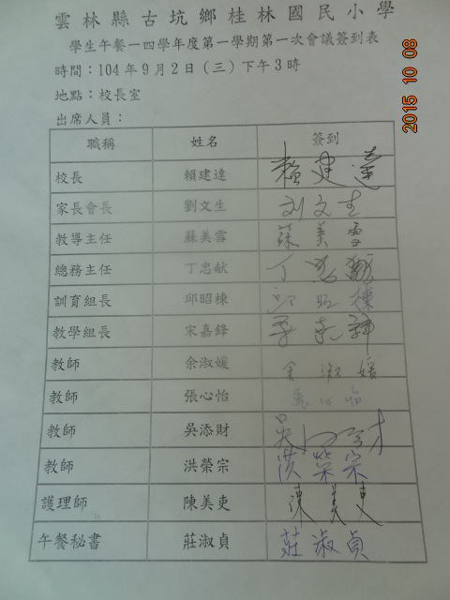
1.學校午餐供應委員會運行狀況(近期開會相關資料)

